2025-2026 EĞİTİM – ÖĞRETİM YILI …………. www.fenusbilim.com OKULU 5. SINIFLAR SEÇMELİ BİLİM UYGULAMALARI DERSİ GÜNLÜK DERS PLÂNI
I.BÖLÜM
Dersin Adı: | Seçmeli bilim uygulamaları | 9 - 15 Mart 2026
Sınıf: | 6.Sınıf
Konu: | Doğada Bilim
Önerilen Ders Saati: | 2 Ders Saati
II.BÖLÜM
Öğrenci Kazanımları/Hedef ve Davranışlar: | MBU.BU 1.4.1. Doğa ile ilgili durum veya olayların bilimsel kaynakları olduğunu fark eder.
Ünite Kavramları ve Sembolleri:
Uygulanacak Yöntem ve Teknikler: | Anlatım, Soru Cevap, Rol Yapma, Grup Çalışması vb. tekniklerden uygun olanları.
Kullanılacak Araç – Gereçler:
Açıklamalar: | (MBU.BU 1.4.1. Açıklaması)  a) Doğa ile ilgili durum veya olayların; canlılar, canlı ve cansızların ilişkisi, yıkıcı doğa olayları, fiziksel kuvvetler vb. gibi geniş bir yelpazede olduğunun fark edilmesi sağlanır.  b) Doğada gözlemlenen durum ya da olaylarda (kuşların uçmak için büyük kemiklerinin içinin boş olması, penguenlerin ısınmak için daire şeklinde durup kendi aralarında yer değiştirmesi vb.) örnekler verilerek bilimin bu konularda nasıl bir işlevi olduğu üzerinde durulur.  c) Yıkıcı doğa olaylarının etkilerini en aza indirmek için alınabilecek önlemlerin bilimsel veriler kullanılarak ortaya çıkarıldığı vurgulanır.
Yapılacak Etkinlikler: | Grup Çalışması: Seçtikleri doğa olayının bilimsel açıklamalarını araştıracaksınız.  Belirli bir yıkıcı doğa olayı için önleyici tedbirleri araştırma  Araştırma sonuçlarını bilimsel dayanaklarını paylaşmak için bir sunum hazırlama  Gökkuşağı Deneyi: Öğrencilere gökkuşağının nasıl oluştuğunu deneyerek göstermek ilginç olabilir. Bir su dolu kaba bir lamba yerleştirin ve su dolu bir bardağı bu lambanın önüne koyun. Ardından, bir beyaz kağıt parçasını su dolu bardağın arkasına yerleştirin ve suya bir miktar sıvı sabun ekleyin. Lambayı yakın ve öğrencilere sıvı sabun köpüğünü suya üflemelerini sağlayın. Gözlemleyin ve açıklama yapın: Işık su dolu bardaktan geçerken kırılır ve farklı renklere ayrılır, böylece bir gökkuşağı oluşturur.  Doğa Olaylarını Gözlemleme ve Raporlama: Öğrencilere, doğada gözlem yapmalarını ve ardından gözlemlerini rapor etmelerini sağlayabilirsiniz. Örneğin, bir hafta boyunca belirli bir doğa alanında gözlem yapmalarını ve gördükleri doğa olaylarını not almalarını isteyebilirsiniz. Daha sonra sınıfta bu gözlemleri paylaşabilirler ve bilimsel açıklamaları tartışabilirler.
Özet: | DOĞA OLAYLARI VE BİLİMİN ROLÜ  Doğa, sonsuz bir kaynak ve keşif alanıdır. İnsanlar binlerce yıldır doğayı gözlemleyerek, anlamaya çalışarak ve doğanın sunduğu zorluklarla başa çıkmak için çözümler arayarak doğa ile etkileşim içinde olmuşlardır. Ancak, doğadaki olayların arkasındaki bilimsel prensipleri anlamak ve kullanmak, insanlığın doğayla olan ilişkisini daha da derinleştirmiştir.  Doğa Olayları ve Bilimsel Açıklamalar:  - Doğada gözlemlenen birçok olay, bilimsel açıklamalara dayanır. Örneğin, kuşların uçmak için büyük kemiklerinin içi boş olması gibi.  - Bilim, bu tür olayların arkasındaki nedenleri ve işleyişleri anlamaya çalışır.  - Doğa olaylarının bilimsel açıklamalarını anlamak, çevremizi daha iyi kavramamıza ve doğayla uyumlu bir şekilde yaşamamıza yardımcı olur.  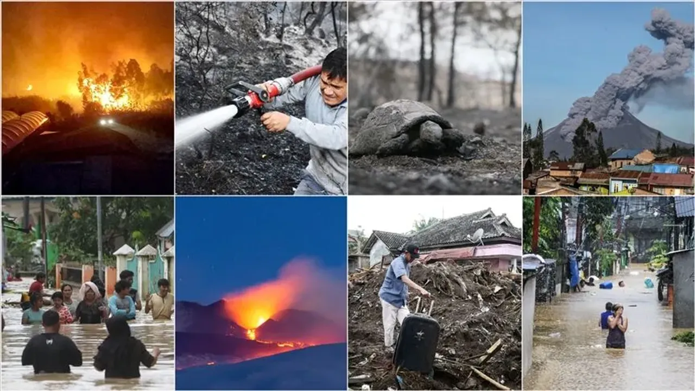  Yıkıcı Doğa Olaylarının Etkilerini Azaltmak İçin Bilimsel Yaklaşımlar:  - Doğa bazen yıkıcı doğa olayları ile karşımıza çıkar. Bunlar depremler, seller, kasırgalar gibi olaylardır.  - Ancak, bilim, bu tür olayların etkilerini azaltmak için çeşitli önlemler geliştirmiştir.  - Bu önlemler genellikle doğru verilerin analiz edilmesi ve bilimsel yöntemlerin kullanılmasıyla elde edilir.  Doğa olayları, bilimin sınırlarını sürekli genişleten ve insanlığın doğayla olan ilişkisini daha da derinleştiren birer fırsattır. Bu nedenle, doğayı gözlemleyerek, anlamaya çalışarak ve bilimsel yöntemlerle yaklaşarak doğanın sunduğu zorluklarla başa çıkabiliriz.  Doğa ile İlgili Durum veya Olayların Bilimsel Kaynakları  Doğada olan bitenleri anlamak, çevremizde neler olduğunu kavramamızı sağlar ve bilimin gücünü daha iyi anlamamıza yardımcı olur.  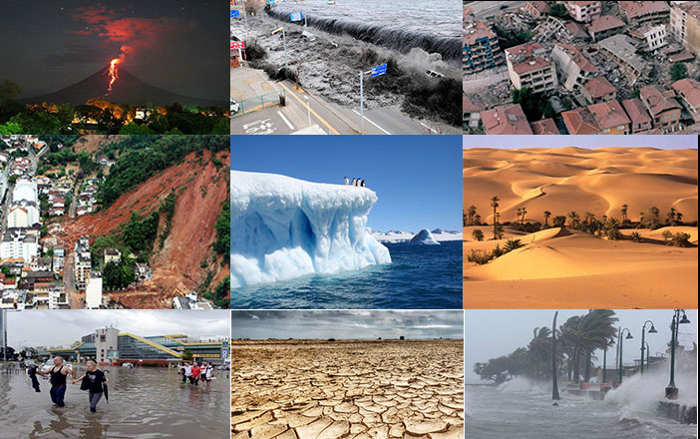  1. Doğa Olaylarının Gözlemlenmesi:  - Doğada gerçekleşen olayları gözlemlemek, çevremizdeki dünyayı daha iyi anlamamıza yardımcı olur. Örneğin, hava durumu, bitki büyümesi, hayvan davranışları gibi birçok olayı gözlemleyebiliriz.  - Bu gözlemler, doğada neler olup bittiğini anlamamıza ve merakımızı beslememize yardımcı olur.  2. Bilimsel Kaynaklara Başvurmak:  - Doğadaki olayların bilimsel nedenlerini öğrenmek için doğru kaynaklara başvurmalıyız. Bilimsel kaynaklar, bilim insanlarının araştırmalarına dayanır ve güvenilir bilgi sağlar.  - Kitaplar, dergiler, akademik makaleler ve doğa bilimleri web siteleri, bilimsel kaynaklardan bazılarıdır.  - Bilimsel kaynaklar, doğadaki olayların nedenlerini anlamamıza ve bu olaylara bilimsel bir bakış açısıyla yaklaşmamıza yardımcı olur.  3. Örneklerle Anlamak:  - Birçok doğa olayının bilimsel açıklamaları vardır. Örneğin, gökkuşağının nasıl oluştuğunu veya neden bazı böceklerin belirli bitkilere zarar verdiğini öğrenebiliriz.  - Gökkuşağı, güneş ışığının su damlacıklarında kırılması ve yansıması sonucu oluşur. Bu süreç, ışığın farklı dalga boylarındaki renklere ayrılmasıyla gerçekleşir. Güneş ışığı, bir yağmur sonrası havada bulutlarla birlikte kalan minik su damlacıklarına çarptığında, bu damlacıklar ışığı kırar ve yansıtır. Işık, su damlacıklarında kırıldığı için farklı dalga boylarına sahip renkler birbirinden ayrılır ve gökkuşağı oluşur.  Gökkuşağının renk sıralaması, kırmızı, turuncu, sarı, yeşil, mavi, lacivert ve mor olarak bilinen gökkuşağının yedi ana rengini içerir. Bu renkler, ışığın dalga boylarının farklı frekanslarına karşılık gelir. Kırmızı, daha uzun dalga boylarına sahipken mor, daha kısa dalga boylarına sahiptir. Bu nedenle, su damlacıklarındaki ışık kırılması, renklerin bir spektrum oluşturarak gökkuşağını meydana getirmesine yol açar.  - Böceklerin belirli bitkilere zarar vermesi birçok faktöre bağlıdır. Bir böceğin bir bitkiye zarar vermesinin başlıca nedenleri şunlar olabilir:  Beslenme: Bazı böcekler belirli bitki türlerini besin kaynağı olarak kullanır. Bu böcekler bitkilerin yapraklarını, saplarını veya meyvelerini yiyerek bitkinin büyümesini ve gelişmesini engelleyebilir.  Üreme: Böcekler bazı bitki türlerine yumurtalarını bırakarak ürerler. Yumurtalarından çıkan larvalar bitkinin yapısını zarar verebilir ve bitkiyi zayıflatabilir.  Hastalık Taşıma: Bazı böcekler bitkilere zarar vermekle kalmaz, aynı zamanda bitki hastalıklarını da taşıyabilirler. Bu hastalıklar bitki sağlığını olumsuz etkileyerek ürün verimini azaltabilir veya bitkinin ölmesine neden olabilir.  - Bu örnekler, doğa olaylarını bilimsel açıdan anlamamıza yardımcı olur ve bilimsel düşünme becerilerimizi geliştirir.  4. Bilimsel Yaklaşım:  - Doğadaki olayları anlamak için bilimsel bir yaklaşım izlemeliyiz. Bu yaklaşım, gözlem yapmak, hipotezler oluşturmak, deneyler yapmak ve sonuçları değerlendirmekten oluşur.  - Bilimsel yöntemi kullanarak, doğadaki olayların nedenlerini daha iyi anlayabiliriz ve bu bilgiyi günlük yaşamımızda kullanabiliriz.
III.BÖLÜM
Ölçme ve Değerlendirme: | Hazır bulunuşluk testleri, gözlem, görüşme formları, yetenek testleri, İzleme / ünite testleri, uygulama etkinlikleri, otantik görevler, dereceli puanlama anahtarı, açık uçlu sorular, yapılandırılmış grid, tanılayıcı dallanmış ağaç, kelime ilişkilendirme, öz ve akran değerlendirme, grup değerlendirme, projeler, gözlem formları vb. tekniklerinde uygun olanları.  Doğada gözlemlenen durum veya olayları (örneğin, kuşların uçuş özellikleri, penguenlerin ısınma yöntemleri) araştırarak, bu olayların bilimsel açıklamalarını araştırmaları istenebilir. Araştırmaları sonucunda elde ettikleri bilgileri bir rapor halinde sunar ve sınıfta tartışmaları istenebilir.  Yıkıcı doğa olaylarının (örneğin, deprem, sel, kasırga) etkilerini en aza indirmek için bilimsel veriler kullanılarak alınabilecek önlemleri araştırmaları ve bir proje olarak sunmaları istenebilir.
IV.BÖLÜM
Dersin Diğer Derslerle İlişkisi:
V.BÖLÜM
Planın Uygulanmasıyla İlgili Diğer Açıklamalar:

Uygundur
. ......................
Fen Bilimleri Öğretmeni Okul Müdürü
Diğer haftaların günlük planları için www.fenusbilim.com

